BÁO CÁO KIỂM THỬ :

Control Flow Graph

**Tìm hiểu về đồ thị CFG :**

* Đồ thị luồng điều khiển là 1 đồ thị có hướng, biểu diễn 1 chương trình

Đỉnh là các nhóm lệnh hoặc một phần của một lệnh

Cạnh là luồng điều khiển

* Nếu i và j là hai đỉnh thì có một cạnh từ i đến j trong đồ thị chương trình nếu và chỉ nếu lệnh ở đỉnh j có thể chạy ngay sau (các) lệnh ở đỉnh i.

Nhóm các lệnh tạo thành một đỉnh trong đồ thị chương trình gọi là khối cơ bản.

* Dễ dàng xây dựng các khối cơ bản và tạo đồ thị chương trình
* Từ đồ thị luồng điều khiển được sinh ra ta có thể áp dụng các kỹ thuật kiểm thử dựa trên đồ thị luồng điều khiển và các tiêu chuẩn phủ để sinh ra các ca kiểm thử cho chương trình
* Control Flow Graph Generator là một công cụ được tích hợp trong Eclipse để tạo ra đồ thị luồng điều khiển cho các chương trình viết bằng ngôn ngữ Java

**I, Tích hợp vào trong esclipse**

B1 :

Vào esclipse chọn Help -> Install New Software

B2:

Copy link từ trang chủ của CFG add vào : <http://eclipsefcg.sourceforge.net/>

Đặt tên rồi nhấn OK

Sau đó click :

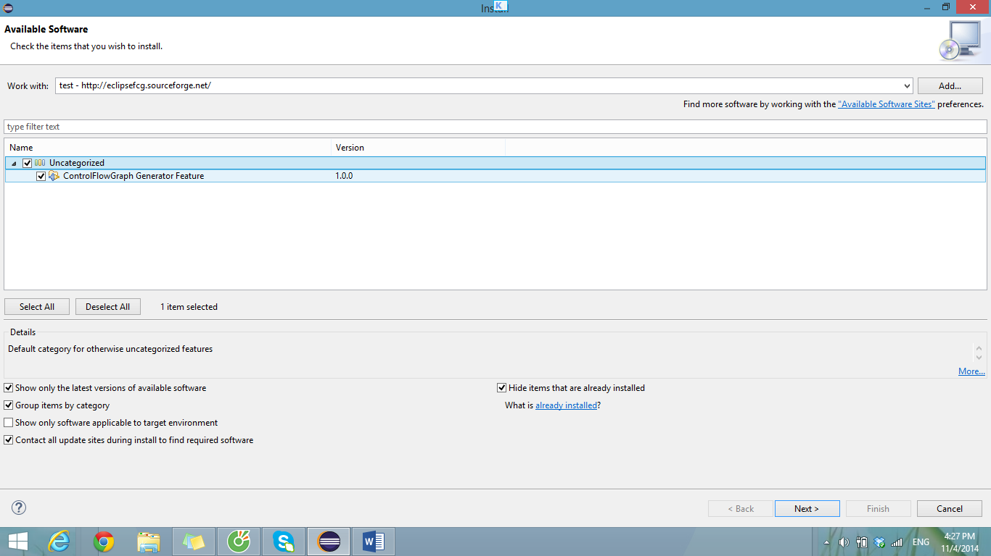

Nhấn Next để tiếp tục.

Chọn accept the terms of the license agreements rồi chọn Finish. Đợi install

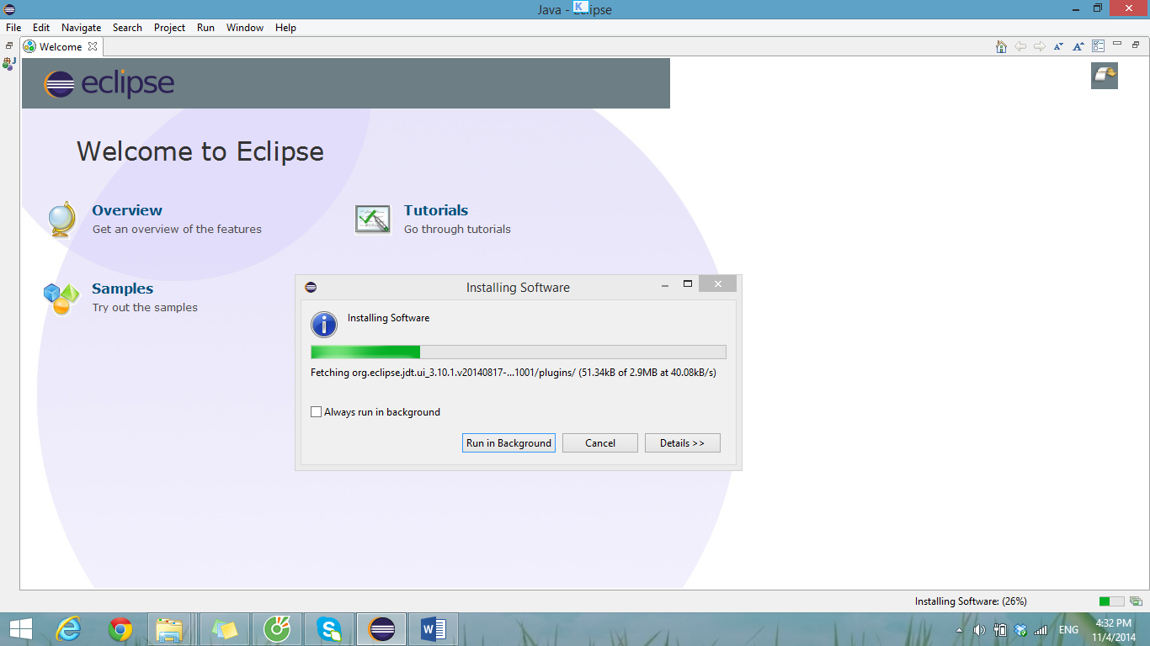

**II, Sử dụng công cụ để tạo đồ thị luồng điều khiển với chương trình :**

Sau khi install xong thì khởi động lại esclipse và kiểm tra test với chương trình đơn giản

Ví dụ 1:

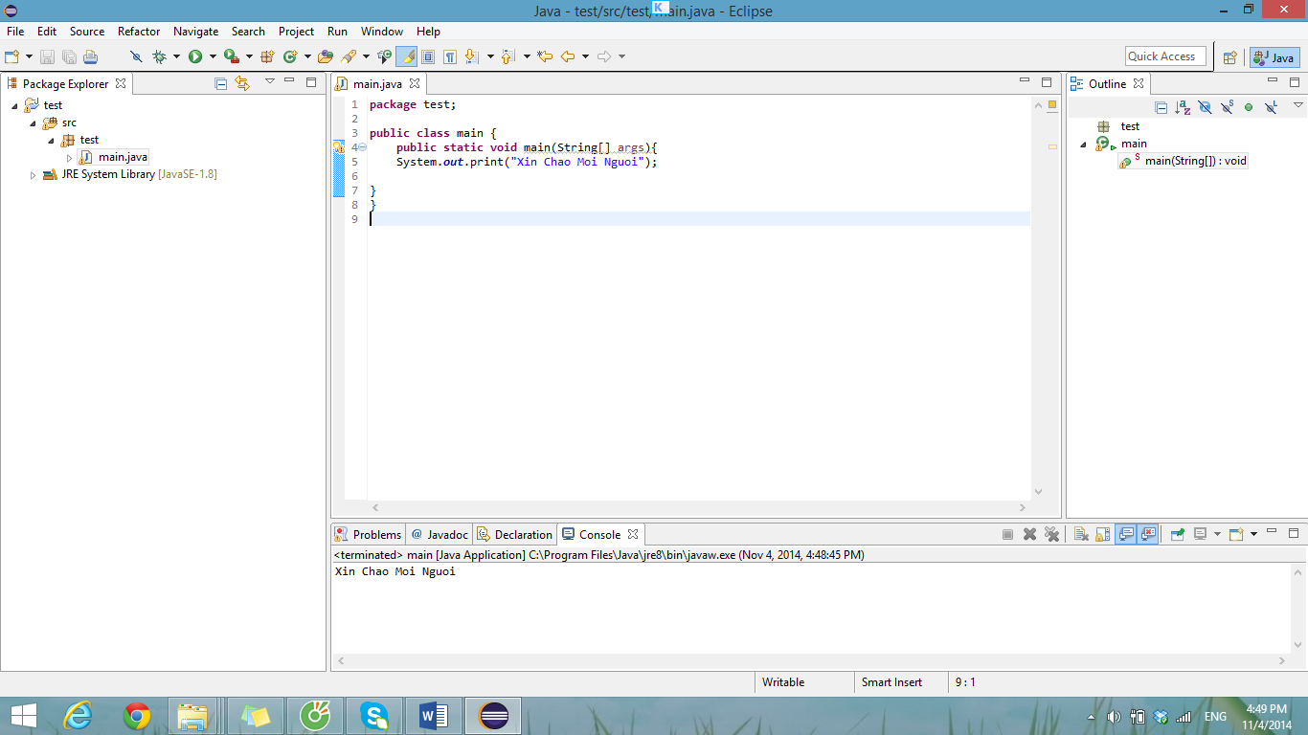

Vào Window -> Show View -> outline

Rồi chọn tiếp built :

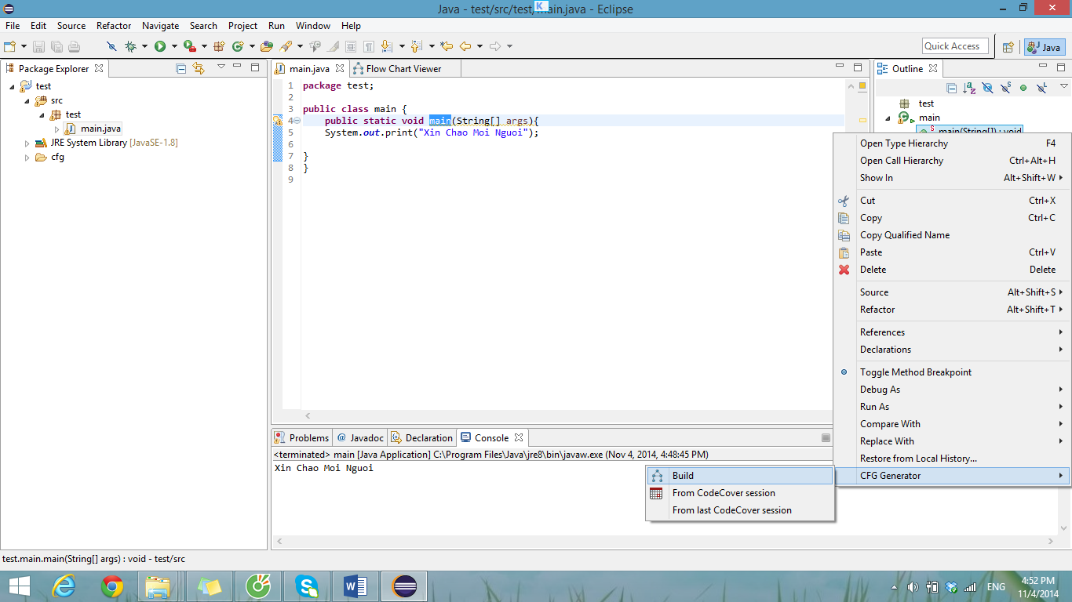

Xem kết quả :

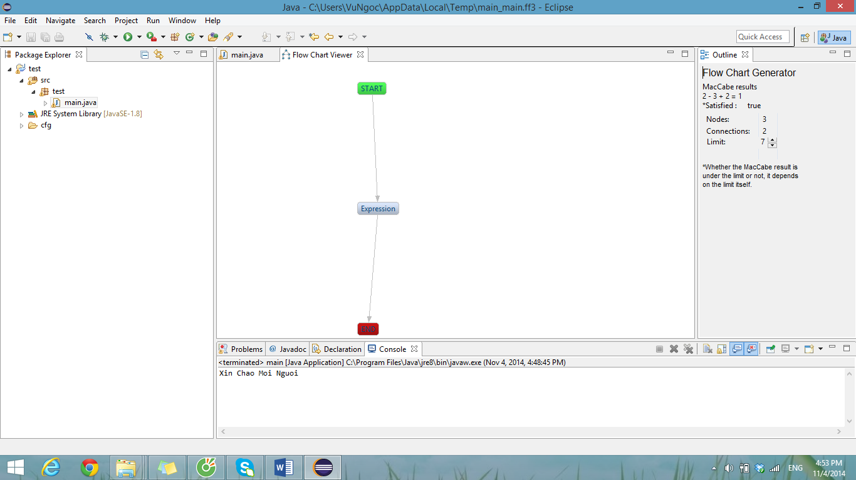

Ví dụ 2:

CFG với triangles :

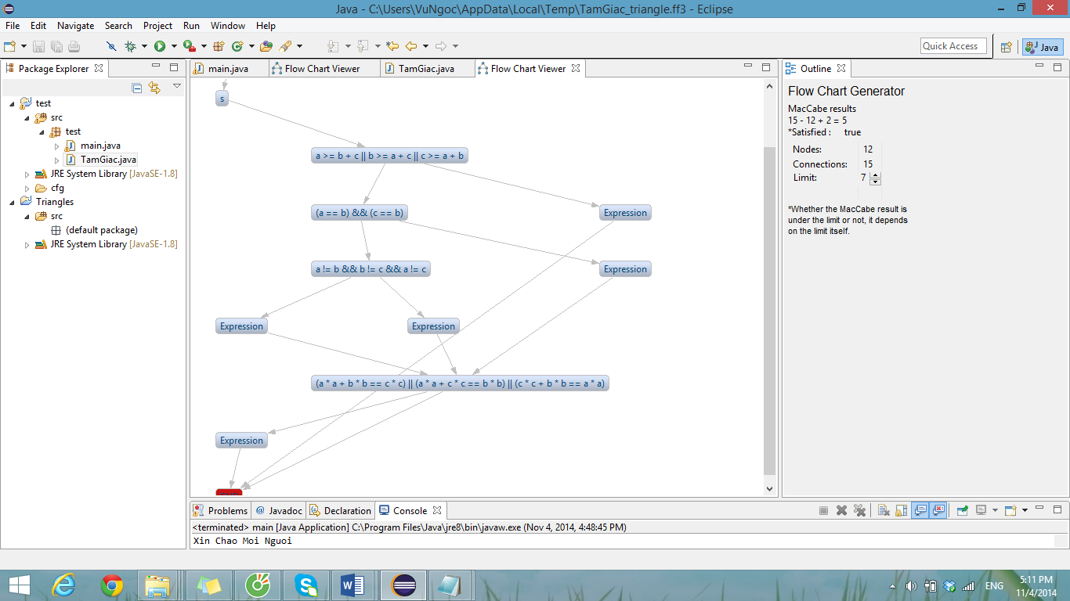

Khi click vào các đỉnh ta sẽ thấy các thông tin :

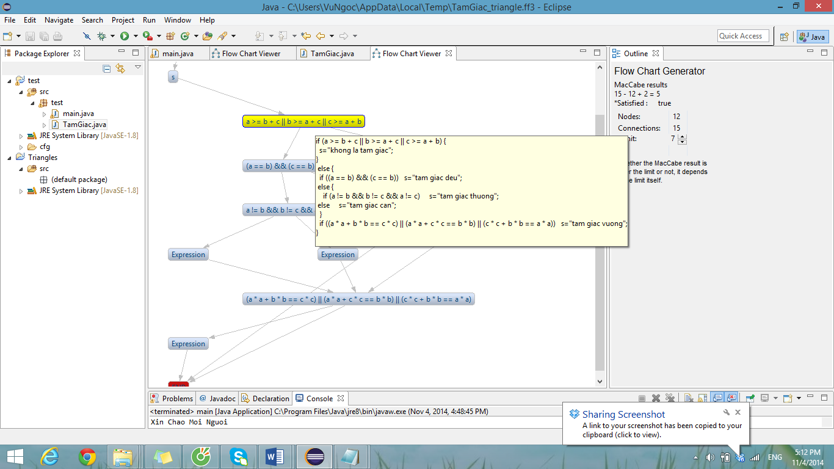

**II, Tạo ca kiểm thử với tiêu chuẩn phủ C1P :**

* Ta xét 1 hàm :

float foo(int a, int b, int c, int d) {

(1) float e;

(2) if (a==0)

(3) return 0;

(4) int x = 0;

if ((a==b) || ((c==d))

(5a) (5b)

(6) x = 1;

(7) e = 1/x;

(8) return e;

}

Đồ thị luồng điều khiển :

T

F

F

T

T

F